附件

2015年1月份公积金贷款月供额偏高的详细解释

当贷款利率出现调整，启用新利率后第一期月供采用分段计息，即2015年1月供=2014年12月部分日期按旧利率计算的应还利息+2015年1月部分日期按新利率计算的应还利息+2015年1月份的应还本金。
1、分段计息部分利息以原利率计息，当原利率较高，新利率启用后第一期实际利息降幅并不大。分段计息分两部分计息，只有在启用新利率日期之后的利息按新的低利率计息，启用日期前那些天数的利息还是按原高利率计算，就是说2015年1月用新的低利率计算的应还利息其实只占利息一部分，降幅并不大。
2、分段计息以实际天数计息，比不分段计息的月份计息天数要多一天。分段计息从上年12月到1月计息总天数为31天，而不分段月份采用30天一个标准计息，就是说2015年1月可能比2014年12月的应还利息要高。
3、等额本息还款方式，利率调低，新利率启用后第一期月供应还本金要比上年12月月供的应还本金多。根据等额本息的计算公式，在同等剩余本金、剩余期数下，利率调低，分母比分子变少的幅度会更大，从而导致利率较低的贷款的应还本金比利率较高的贷款要高，即2015年1月应还本金比2014年12月应还本金要高。等额本息计算公式：
应还本金= 月供-应还利息
= 
= 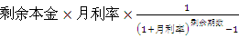
综上所述，由于新利率启用后第一期月供采用分段计息计算，部分利息还是以原高利率计算，实际计息天数增加了1天，而且应还本金增加。当适用新利率时间段所降低的利息不能抵消计息天数增加及应还本金增加的影响时，2015年1月的月供额将高于2014年12月的月供额。然而，利率调低，在不发生其他贷款要素变更情况下新利率启用后第二期（2015年2月）起，整月均按新利率计息，月供额相对于2014年12月将有所降低。
举例说明：
非分段计息，中心计算月供使用如下公式：
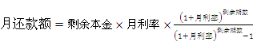
遇到分段计息时，中心计算月供使用如下公式：





例如一笔贷款，剩余本金294150.32元，剩余期数209期，每月9号扣款，现在刚刚还完2014年11月，原来的年利率为4.5%，将会在2015年1月1日降低到4.25%。那么在2014年12月9日、2015年1月9日、2015年2月9日的月还款额计算如下：
1、2014年12月9日那期，由于新利率还没有启用，计算月供款额时使用旧利率，使用非分段计息的计算公式，计算如下：
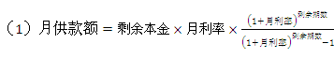
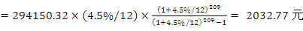
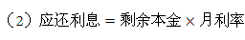
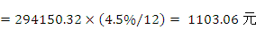
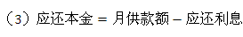
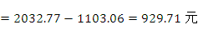

2、2015年1月9日那期，由于已经启用了新利率，计算月还款额时使用分段计息的公式计算，计算如下：
（1）由于2014年12月还了一期，剩余本金 = 294150.32-1103.06=293047.26元，剩余期数 = 209 - 1 =208期。
（2）
元
（3）
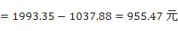
（4）
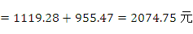

3、2015年2月9日那期，整月适用降息后的新利率，不需要分段计息，使用新利率计算月供款额，计算如下：
（1）由于2015年1月份还了1期，剩余本金=293047.26-955.47=292091.78元，剩余期数=208-1=207期。
（2）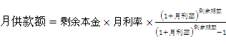
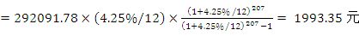
（3）
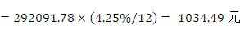
（4）
